06.04.2020г. Окружающий мир, 3 класс
Урок. Что такое деньги и бюджет. Нумизматы.
Перечень вопросов, рассматриваемых на уроке:
1.Бюджет
2.Деньги
3.Доходы и расходы
Глоссарий по теме
Бюджет - роспись доходов и расходов государства, предприятия или отдельного лица на определённый срок.
Прибыль - сумма, на которую доход, выручка превышает затраты на экономическую деятельность, на производство товара.
Гонорар -вознаграждение за труд лиц свободных профессий.
Рента- регулярный доход в форме процентов, получаемый с капитала, имущества или земли.
Налог - установленный обязательный платеж, взимаемый с граждан и юридических лиц.
Ключевые слова
бюджет, прибыль, гонорар, рента, налоги.
Основная и дополнительная литература по теме урока:
1.Окружающий мир 3кл.учеб. Пособие для общеобразоват. организаций. В 2 ч. / А. А. Плешаков. — М.: Просвещение, 2017. С.66 -78
2.Окружающий мир. Тетрадь учебных достижений. 3 кл.:учеб.пособие для общеобразоват. организаций / А. А. Плешаков, З. Д. Назарова. — М.: Просвещение, 2017. С.23-25
Теоретический материал для самостоятельного изучения
1. Несколько тысяч лет назад люди не знали, что такое деньги. Они просто обменивались друг с другом различными предметами.
2. Гончары меняли горшки и кувшины, кузнецы – наконечники для стрел, ножи, топоры, земледельцы – зерно, скотоводы – быков, овец, шерсть и кожу, воины-победители - своих пленников.
Но, как вы убедились, обменивать товары очень сложно.
Ценность вещей и продуктов разная. Она зависит от того, сколько труда затрачено на изготовление той или иной вещи. Например, за одного барана можно было получить два топора или четыре кувшина. Но человеку, например нужен был только один топор, или один кувшин. Или человеку нужно зерно, а тому у кого оно есть, не нужны горшки. Как упростить обмен? Нужен был такой товар, на который можно было бы всегда обменять любой другой товар, или положить его про запас, чтобы, когда это будет нужно, совершить обмен.
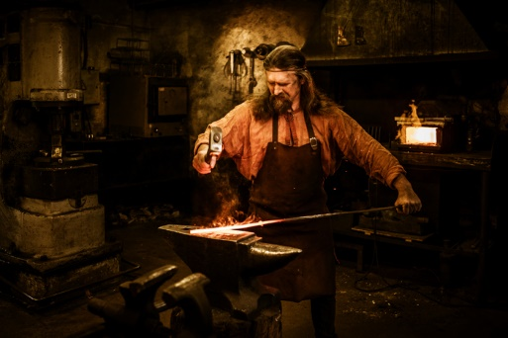
3. В России это были шкурки пушных зверей: белка, куница, соболь. Они очень ценились и служили своего рода товаро-деньгами. В Древней Монголии это был прессованный чай. Но с развитием торговли между странами нужен был такой товар, который бы ценился во всех странах и на него везде и всегда можно было бы обменять любые товары
4. Первыми мировыми деньгами были раковины каури с Мальдивских островов в Индийском океане. Маленькие, удобные, прочные и красивые, они служили деньгами во многих странах Азии, Африки и Европы. Ракушки каури довольно редки, обработка их требовала немалого труда, к тому же они ценились как украшение
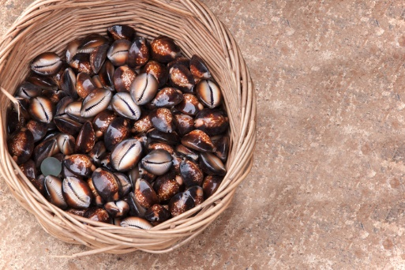
5. Но самыми удобными деньгами оказались металлические. Их изготавливали из драгоценных металлов. Можно было чеканить монеты любой стоимости: из меди – подешевле, из серебра – подороже, а из золота – самые дорогие. За деньги можно было продать свой товар в разных странах и купить тот, который нужно. Металлические деньги можно было копить на чёрный день. Они не портились и не теряли своей ценности, особенно золотые и серебряные монеты
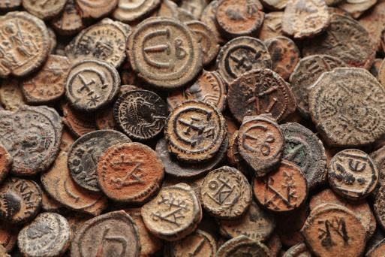
6. У монет все же оказался большой недостаток – они тяжёлые и занимали много места. Купцам и торговцам, которые торговали в далёких странах, было небезопасно и тяжело возить с собой такой груз: как их не прячь, разбойники и грабители сразу его найдут.
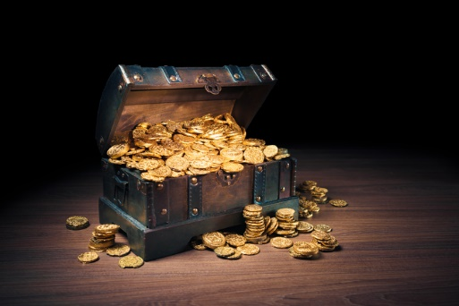
7. Люди придумали выход: золото передавали на хранение в банк, а вместо него брали с собой в дорогу бумажные расписки на это золото. Так впервые появились на свет бумажные деньги, на которых написано, какому количеству хранящегося в банке золота они равны
8. Деньги – металлические и бумажные знаки, являющиеся мерой стоимости при купле-продаже, средством платежей и предметом накопления.
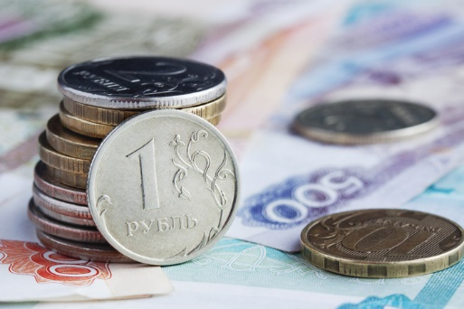
9. Сегодня деньгами оплачиваются вещи, продукты и услуги – всё, во что вложен труд человека. Поэтому говорят, что деньги – это особый товар, известное количество которого всегда оказывается равноценным любому другому товару и может быть на него обменяно.
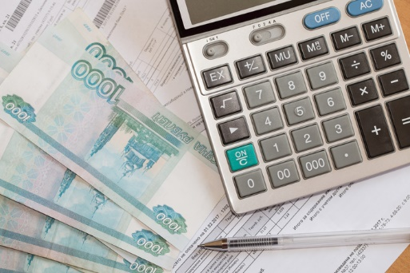
10. Первые привычные нам деньги, появились в Лидийском царстве в VI веке до нашей эры. Чеканились монеты из серебра и золота
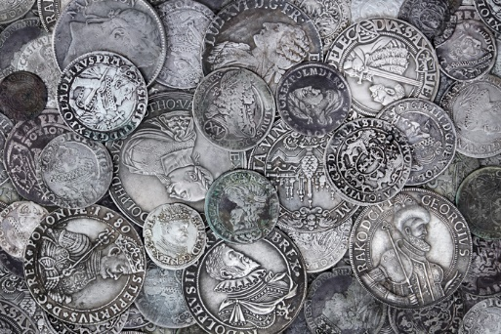
11. Нумизматика - наука о монетах. Это вспомогательная историческая дисциплина, изучающая историю монетной чеканки и денежного обращения. В основе этого слова лежит греческое имя существительное "номос" - закон, законное платежное средство и производное от него "номизма" - монета.
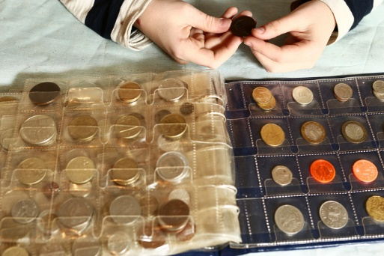
12. В монете различают лицевую сторону, оборотную и обрез. Лицевая сторона монеты (аверс) содержит официальную символику, номинал монеты, год выпуска, пробу сплава, массу химического чистого драгоценного металла. Оборотная сторона (реверс) содержит изображения, посвященные тематике монеты. Обрез - боковая сторона монеты имеет резьбу, узор или специальную запись.
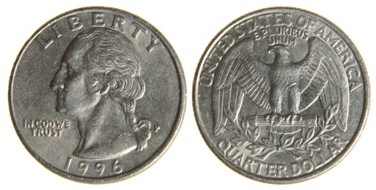
13. На Земле производится огромное количество товаров. Каждый товар попадает к тому, кто в нём нуждается, то есть к потребителю, двумя путями:
1. Бартер.
2. Купля - продажа.
Бартер – это обмен одних товаров или услуг на другие.
Купить или продать товар – значит обменять его на какое-то количество денег. Денежное выражение стоимости товара называется цена.
14. Деньги – особый товар, который можно обменять на любые другие товары и услуги.
Большинство людей деньги получает в качестве зарплаты, то есть платы за работу.
Часть денег человек может отложить на будущее. Это сбережения.
15. В мире существуют разные денежные единицы. Рассмотрим основные из них: российский рубль; американский доллар; европейская валюта
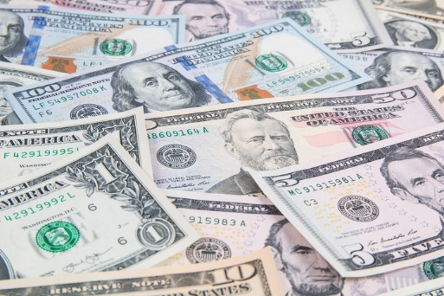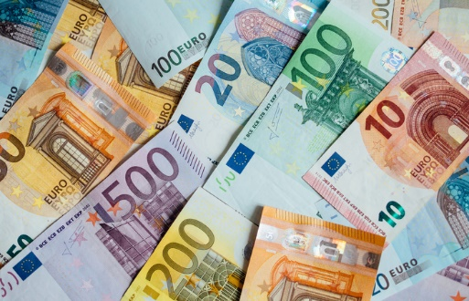
16. Бюджет – план доходов и расходов. Такой план есть в каждой стране. Его называют государственным бюджетом.
17. Любая семья имеет доходы. Это те деньги, которые получают или зарабатывают члены семьи. Но помимо доходов, у каждой семьи есть и расходы. А чтобы правильно вести семейное хозяйство необходим примерный план доходов и расходов. Этот план и есть семейный бюджет.
Разбор типового тренировочного задания
- Текст вопроса: Соедините попарно флаг страны с денежной единицей этой страны.
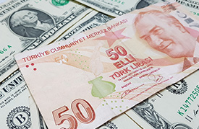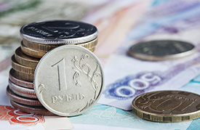
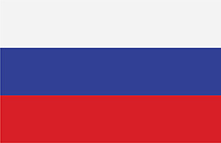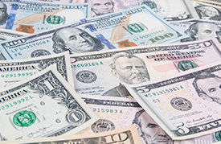
Правильный ответ:
Разбор типового контрольного задания
- Впишите в текст пропущенные слова.
Существует _____способа обмена: ________и _____________.
Бартер — это прямой _______одних ________на другие.
__________— обмен, в котором участвуют _________.
Правильный ответ:
Существует два способа обмена: бартер и купля-продажа.
Бартер — это прямой обмен одних товаров на другие.
Купля-продажа — обмен, в котором участвуют деньги.

